**Введение**

Компьютерная память является одним из наиболее главных вопросов устройства компьютера, так как является важнейшей частью его устройства, а именно, компьютерная память обеспечивает поддержку одной из наиважнейшей функций современного компьютера, - способность длительного хранения информации.

Вместе с центральным процессором запоминающее устройство являются ключевыми звеньями.

Все персональные компьютеры используют три вида памяти: оперативную, постоянную и внешнюю (различные накопители).

Также компьютерная память классифицируется по различным признакам.

В данной работе рассмотрим понятия компьютерной памяти, ее виды и классификации в теоретическом и практическом контекстах.

**Память персонального компьютера. Основные понятия**

Компьютерная память (устройство хранения информации, запоминающее устройство) – часть вычислительной машины, физическое устройство или среда для хранения данных в течение определенного времени. В основе работы запоминающего устройства может лежать любой физический эффект, обеспечивающий приведение системы к двум или более устойчивым состояниям. В современной компьютерной технике часто используются физические свойства полупроводников, когда прохождение тока через полупроводник или его отсутствие трактуются как наличие логических сигналов 0 или 1. Устойчивые состояния, определяемые направлением намагниченности, позволяют использовать для хранения данных разнообразные магнитные материалы. Наличие или отсутствие заряда в конденсаторе также может быть положено в основу системы хранения.

Компьютерная память обеспечивает поддержку одной из наиважнейших функций современного компьютера, - способность длительного хранения информации. Вместе с центральным процессором запоминающее устройство являются ключевыми звеньями.

Система хранения информации в современном цифровом компьютере основана на двоичной системе счисления. Числа, текстовая информация, изображения, звук, видео и другие формы данных представляются в виде последовательностей битовых строк или бинарных чисел, каждое из которых состоит из значений 0 и 1. Это позволяет компьютеру легко манипулировать ими при условии достаточной емкости системы хранения. Например, для хранения небольшого рассказа достаточно иметь устройство памяти общим объемом всего лишь около 8 миллионов бит (примерно 1 Мегабайт).

К настоящему времени создано множество разнообразных устройств, предназначенных для хранения данных, многие из которых основаны на использовании самых разных физических эффектов. Универсального решения не существует, каждое содержит те или иные недостатки. Поэтому компьютерные системы обычно оснащаются несколькими видами систем хранения, основные свойства которых обуславливают их использование и назначение.

Наиболее знакомы средства машинного хранения данных, используемые в персональных компьютерах: - это модули оперативной памяти, жесткие диски (винчестеры), дискеты (гибкие магнитные диски), CD или DVD диски, а также устройства флэш-памяти.

**Виды памяти персонального компьютера**

Компьютерная память бывает двух видов: *внутренняя и внешняя.* *Внутренняя* память состоит из микроскопических ячеек, каждая из которых имеет свой уникальный адрес, или номер. Элемент информации сохраняется в памяти с назначением ему некоторого адреса. Чтобы отыскать эту информацию, компьютер «заглядывает» в ячейку и копирует ее содержимое в свой «командный» пункт. Емкость отдельной ячейки памяти называется словом. Обычно длина слова для персонального компьютера составляет 16 двоичных цифр, или битов. Длина в 8 бит называется байтом. Типичные большие компьютеры оперируют словами длиной от 32 до 128 бит (от 4 до 16 байт), тогда как миникомпьютеры имеют дело со словами в 16–64 бит (2–8 байт). Микрокомпьютеры используют, как правило, слова длиной 8, 16 или 32 бит (1, 2 или 4 байт соответственно).

Существуют два основных класса *внутренней памяти*: оперативное запоминающее устройство с произвольной выборкой (ОЗУ) и постоянное запоминающее устройство (ПЗУ).

*ОЗУ* работают быстро: микропроцессор может получать доступ к ним за 10–20 нс. Обычные коммерческие модули ОЗУ хранят до 256 Мб (1 Мб равен 1 048 576 байт). ОЗУ надежны и работают годами, выполняя миллиарды операций. ОЗУ помнят только то, что вы сообщили им в последний раз; все остальное стирается. При отключении энергии ОЗУ свою память теряет. В оперативной памяти во время работы хранятся программы и данные. Оперативная память часто рассматривается как временное хранилище, потому что данные и программы в ней сохраняются только при включенном компьютере или до нажатия кнопки сброса (reset). Перед выключением или нажатием кнопки сброса все данные, подвергнутые изменениям во время работы, необходимо сохранить на запоминающем устройстве, которое может хранить информацию постоянно (обычно это жесткий диск). При новом включении питания сохраненная информация вновь может быть загружена в память.

Термин оперативная память часто обозначает не только микросхемы, которые составляют устройства памяти в системе, но включает и такие понятия, как логическое отображение и размещение. **Логическое отображение** - это способ представления адресов памяти на фактически установленных микросхемах. **Размещение** - это расположение информации (данных и команд) определенного типа по конкретным адресам памяти системы.

Центральный процессор компьютера связан с оперативной памятью. Основная оперативная память компонента полезна для хранения данных и программ, которые запускаются в центральном процессоре. В современных компьютерах оперативная память, как твердотельная память, присоединена к центральному процессору, и она использует шину памяти. Шину памяти также называют адресной шиной. В дополнение к оперативной памяти существует также *кэш-память*, которая содержит маленькие части памяти для их использования центральным процессором. Цель состоит в том, чтобы уменьшить время выборки, и, таким образом, ускорить работу центрального процессора. Кэш-память увеличивает производительность центрального процессора, воздействуя тем самым на работу компьютера. Вообще, оперативная память - это самая важная часть компьютерной памяти. Оперативная память сделана из интегрированных полупроводниковых микросхем.

Разумеется, чем большей оперативной памятью обладает персональный компьютер, тем больше его возможности для размещения и использования в своей работе программ и данных. Для увеличения объема оперативной памяти используются дополнительная память (Expanded Memory) на дополнительных платах, а также расширенная память (Extended Memory), которая обычно размещается прямо на материнской плате. При работе с дополнительной памятью процессор обращается к данным так, словно они расположены в обычной оперативной памяти объемом до 1 Мбайта, но при этом происходит переадресация в дополнительную память на дополнительной плате, которая может иметь емкость несколько мегабайт. Для работы с расширенной памятью процессор должен переходить из реального режима в защищенный (protected mode).

*ПЗУ* же запоминает практически навсегда. ПЗУ особенно удобны для задач, которые нуждаются в неоднократном повторении одного и того же набора команд. ПЗУ работают обычно медленнее, чем ОЗУ, но зато их память постоянна и помехоустойчива. Не все ПЗУ имеют абсолютно постоянную память. Некоторые ПЗУ обладают, так сказать, полупостоянной памятью, то есть они помнят (даже при отключенном питании), что им сообщалось, до тех пор, пока не подвергнутся стиранию и перезаписи. Стирание осуществляется путем экспозиции чипа в ультрафиолетовых лучах высокой интенсивности или другими способами, как в некоторых современных чипах памяти со стиранием и записью.

*Внешняя* память обычно располагается вне центральной части компьютера. Поскольку внешняя память работает медленнее внутренней, она используется, главным образом, для хранения информации, которая не требуется компьютеру срочно. Чтобы использовать внешнюю память, «командный пункт» компьютера обычно передает нужное содержимое части внешней памяти во внутреннюю. Внутренняя память ограничена по объему, поэтому конструкторы компьютеров стремятся хранить во внешней памяти как можно больше информации.

К внешней памяти относятся различные магнитные носители (ленты, диски), оптические диски. Внешняя память дешевле внутренней, но ее недостаток в том, что она работает медленнее устройств внутренней памяти.

*Магнитные ленты* в качестве устройств внешней памяти многим знакомы по аудио- и видеомагнитофонным кассетам. И те и другие хранят аналоговые данные, т.е. сигналы, которые изменяются непрерывно. Это сравнительно дешевый и довольно медленный носитель.

*Гибкий магнитный диск* - это небольшой, тонкий и гибкий пластиковый диск, на одной или обеих сторонах которого нанесено магнитное покрытие. Диск с покрытием заключается в защитный конверт или оболочку, имеющую отверстия для доступа головки чтения/записи и двигателя дисковода. Подобно магнитной ленте, гибкий диск может формировать постоянную запись программы или данных, поскольку он допускает стирание, его содержимое может быть изменено.

*Жесткий диск* подобен гибкому, но сделан из прочных и жестких материалов. Он может вращаться быстрее и вмещает больше информации. Типичный дисковод жесткого диска для персонального компьютера почти не отличается размерами от дисковода гибкого диска, но емкость современного жесткого диска достигает 25–50 Гб, то есть в тысячи раз больше, чем у гибкого. Кроме того, жесткие диски гораздо быстрее связываются со своим компьютером, чем дискеты. Поиск, который длится до нескольких секунд на дискете, занимает на жестком диске лишь сотые доли секунды. Жесткий диск в большинстве компьютеров служит внешним устройством хранения текущих записей и прикладного программного обеспечения.

*Оптический диск* имеет сходство как с магнитным диском, так и с граммофонной пластинкой. Существуют диски CD-ROM – диски с однократной записью, стереть или перезаписать их невозможно.

Позже были изобретены перезаписываемые лазерные диски - CD-RW. На них, как и на магнитных носителях, хранимую информацию можно стирать и записывать заново.

Наибольшей информационной емкостью из сменных носителей обладают лазерные диски типа DVD-ROM и DVD-RW - видеодиски. Объем информации, хранящейся на них, может достигать десятков гигабайтов. На видеодисках записываются полноформатные видеофильмы, которые можно просматривать с помощью компьютера, как по телевизору.

Наиболее известной и удобной является *флэш-память*, которая не только полностью энергонезависима, но может вмещать в себя операционную систему и некоторые прикладные программы.

Компьютерная память классифицируется и по другим параметрам.

По *доступным операциям* с данными:

♦ Память только для чтения (ROM);

♦ Память для чтения/записи.

По *энергозависимости*:

♦ Энергонезависимая память;

♦ Энергозависимая память:

- статистическая память (энергозависимая память, которой для хранения информации достаточно сохранения питающего напряжения);

- динамическая память (энергозависимая память, в которой информация со временем разрушается, и, кроме подачи электропитания необходимо производить ее периодическое восстановление).

По *порядку выборки*:

♦ с последовательным доступом (SAM) – когда ячейки памяти выбираются (считываются) последовательно, одна за другой, в очередности их расположения;

♦ с произвольным доступом (RAM) – когда вычислительное устройство может обратиться к произвольной ячейке памяти по любому адресу.

По *назначению*:

♦ Буферная память – память, предназначенная для временного хранения данных при обмене ими между различными устройствами или программами;

♦ Временная (промежуточная) память – память для хранения промежуточных результатов обработки;

♦ Кэш-память – часть архитектуры устройства или программного обеспечения, осуществляющая хранения часто используемых данных для предоставления их в более быстрый доступ, нежели кэшируемая память;

♦ Корректирующая память – часть памяти ЭВМ, предназначенная для хранения адресов неисправных ячеек основной памяти и др.

По *организации программно доступного адресного пространства*:

♦ Реальная или физическая память – память, способ адресации которой соответствует физическому расположению ее данных;

♦ Виртуальная память – память, способ адресации которой не отражает физического расположения ее данных;

♦ Оверлейная память – память, в которой присутствует несколько областей с одинаковыми адресами, из которых в каждый момент доступна только одна.

По *удаленности и доступности для центрального процессора*:

♦ Первичная память доступна центральному процессору без какого-либо обращения к внешним устройствам. Это регистры процессора (процессорная или регистровая память) и кэш процессора (если есть);

♦ Вторичная память доступна центральному процессору путем прямой адресацией через шину адреса (адресуемая память) или через другие выводы.

Таким образом доступна основная память (память, предназначенная для хранения текущих данных и выполняемых программ) и порты ввода-вывода (специальные адреса, через обращение к которым реализовано взаимодействие с прочей аппаратурой);

♦ Третичная память доступна только путем нетривиальных последовательностей действий. Сюда входят все виды внешней памяти, доступной через устройства ввода-вывода.

Компьютерная память является одним из наиболее главных вопросов устройства компьютера, так как она обеспечивает поддержку одной из наиважнейшей функций современного компьютера, - способность длительного хранения информации.

**Практика**

Компания «Страховщик» осуществляет страховую деятельность на территории России по видам полисов, каждый полис имеет фиксируемую цену.

Компания имеет свои филиалы в нескольких городах и поощряет развитие каждого филиала, предоставляя определенный дисконт. Дисконт пересматривается ежемесячно по итогам общих сумм договоров по филиалам.

В конце каждого месяца составляется общий реестр договоров по всем филиалам.

1. Построить таблицы.

2. Организовать межтабличные связи для автоматического заполнения граф реестра: «Наименование филиала», «Наименование полиса», «Сумма полиса, руб.», «Сумма скидки по дисконту, руб.».

3. организовать двумя способами расчет общей суммы полисов по филиалам:

1) подвести итоги в таблице реестра;

2) построить соответствующую сводную таблицу, предусмотрев одновременно отслеживать итоги и по виду полиса.

4. Построить гистограмму по данным сводной таблицы.

Виды страховых полисов

|  |  |  |
| --- | --- | --- |
| **Код вида страхового полиса** | **Наименование страхового полиса** | **Сумма страхового полиса, руб.** |
| 101 | От несчастного случая | 10000 |
| 102 | От автокатастрофы | 50000 |
| 103 | От авиакатастрофы | 60000 |
| 104 | Медицинский | 25000 |
| 105 | Автомобильный | 150000 |
| 106 | Жилищный | 500000 |

Список филиалов компании «Страховщик»

|  |  |  |
| --- | --- | --- |
| **Код филиала** | **Наименование филиала** | **Дисконтный процент с каждого полиса по филиалу, руб.** |
| 100 | Московский | 3 |
| 200 | Тульский | 2 |
| 300 | Уфинский | 1 |
| 400 | Липецкий | 2 |
| 500 | Ростовский | 3 |
| 600 | Воронежский | 2 |

Реестр договоров

|  |  |  |  |  |  |  |
| --- | --- | --- | --- | --- | --- | --- |
| **Код филиала** | **Наименование филиала** | **Код страхового полиса** | **Наименование полиса** | **Дата выдачи полиса** | **Сумма полиса, руб**. | **Сумма скидки по дисконту, руб.** |
| 100 |  | 101 |  | 11.11.05 |  |  |
| 300 |  | 103 |  | 12.11.05 |  |  |
| 200 |  | 105 |  | 13.11.05 |  |  |
| 400 |  | 102 |  | 14.11.05 |  |  |
| 600 |  | 106 |  | 11.11.05 |  |  |
| 500 |  | 102 |  | 16.11.05 |  |  |
| 200 |  | 105 |  | 17.11.05 |  |  |
| 300 |  | 104 |  | 12.11.05 |  |  |
| 300 |  | 102 |  | 19.11.05 |  |  |
| 500 |  | 101 |  | 20.11.05 |  |  |
| 400 |  | 106 |  | 11.11.05 |  |  |
| 600 |  | 103 |  | 22.11.05 |  |  |
| 100 |  | 105 |  | 13.11.05 |  |  |
| 100 |  | 105 |  | 24.11.05 |  |  |
| 600 |  | 103 |  | 25.11.05 |  |  |

*Алгоритм решения задачи.*

1. Построить таблицы 1., 2., 3. в Excel (рис. 1, 2, 3).

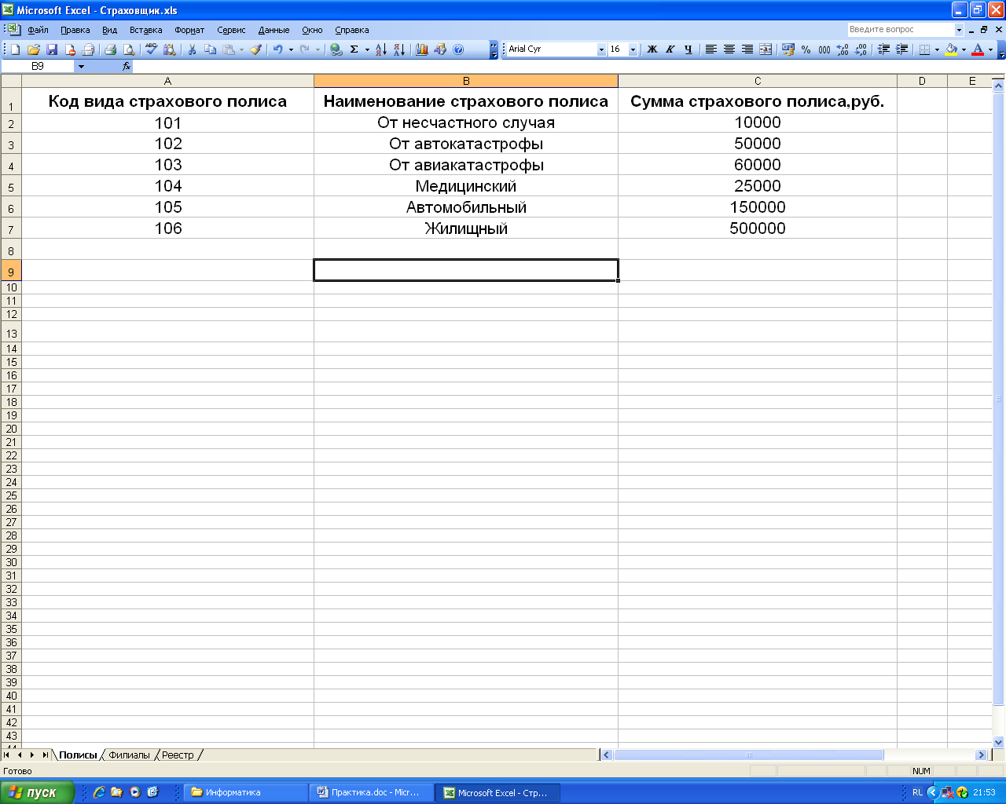

Рис. 1

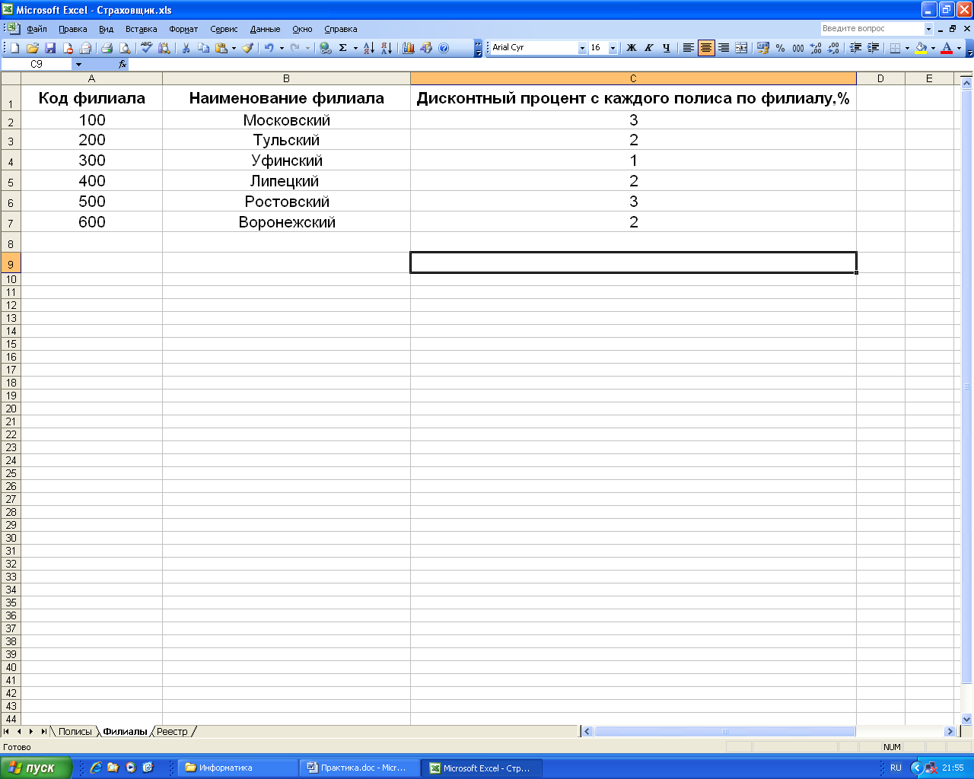

Рис. 2

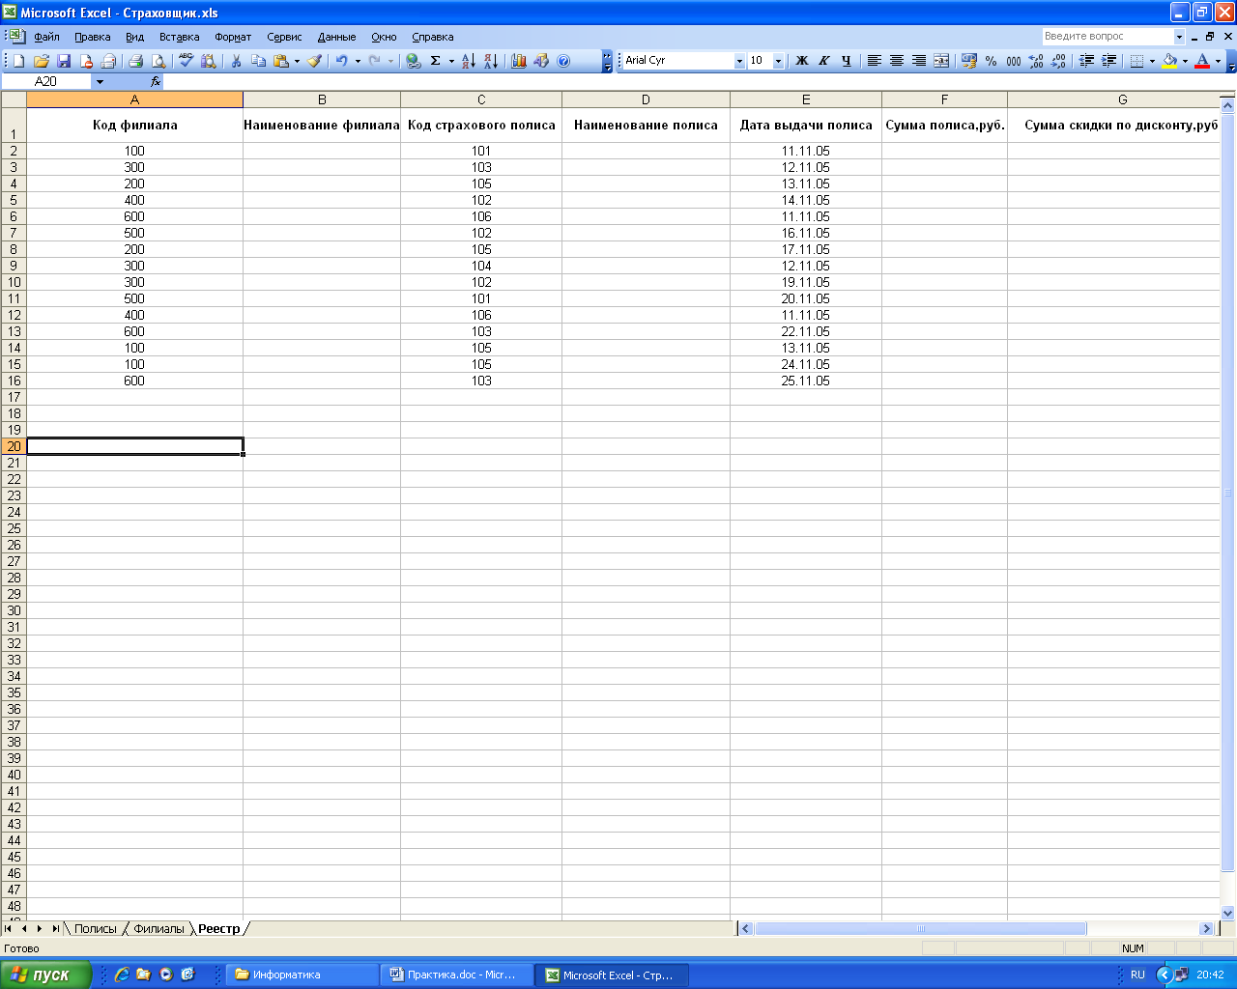

Рис. 3

2. Организуем межтабличные связи для автоматического заполнения граф реестра.

1) Заполнить «Наименование филиала» с помощью функции ВПР. Для этого ввести формулу: =ВПР(A2;Филиалы!A2:B7;2;1) и размножить ее далее по строкам данного столбца.

2) Заполнить «Наименование полиса» с помощью функции ВПР.

Для этого ввести формулу: =ВПР(C2;Полисы!A2:B7;2;1) и размножить ее далее по строкам данного столбца.

3) Заполнить «Сумма полиса, руб.» с помощью функции ВПР.

Для этого ввести формулу: =ВПР(C2;Полисы!A2:C7;3;1) и размножить ее далее по строкам данного столбца.

4) Заполнить «Сумма скидки по дисконту, руб.» с помощью функции ВПР. Для этого ввести формулу: =ВПР(A2;Филиалы!A2:C7;3;1) и размножить ее далее по строкам данного столбца.

В итоге получили таблицу следующего вида.

2.Организуем двумя способами расчет общей суммы полисов по филиалам:

1) подвести итоги в таблице реестра.

- активизируем любую ячейку списка;

- выберем в строке меню команды *Данные/Итоги;*

- в окне промежуточные итоги зададим параметры, как на рис. 4.

- нажмем кнопку *ОК*.

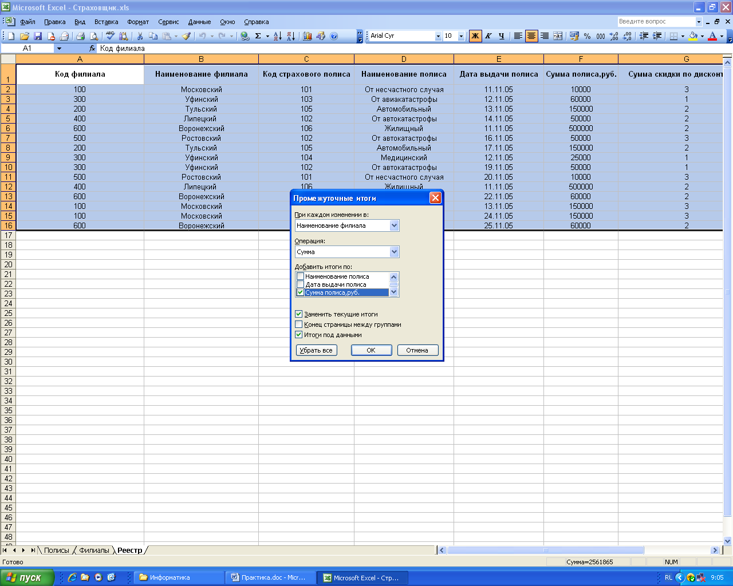

Рис. 4

Нажмем кнопки «-«, первого ряда, расположенные слева от таблицы. Получим рис. 5.

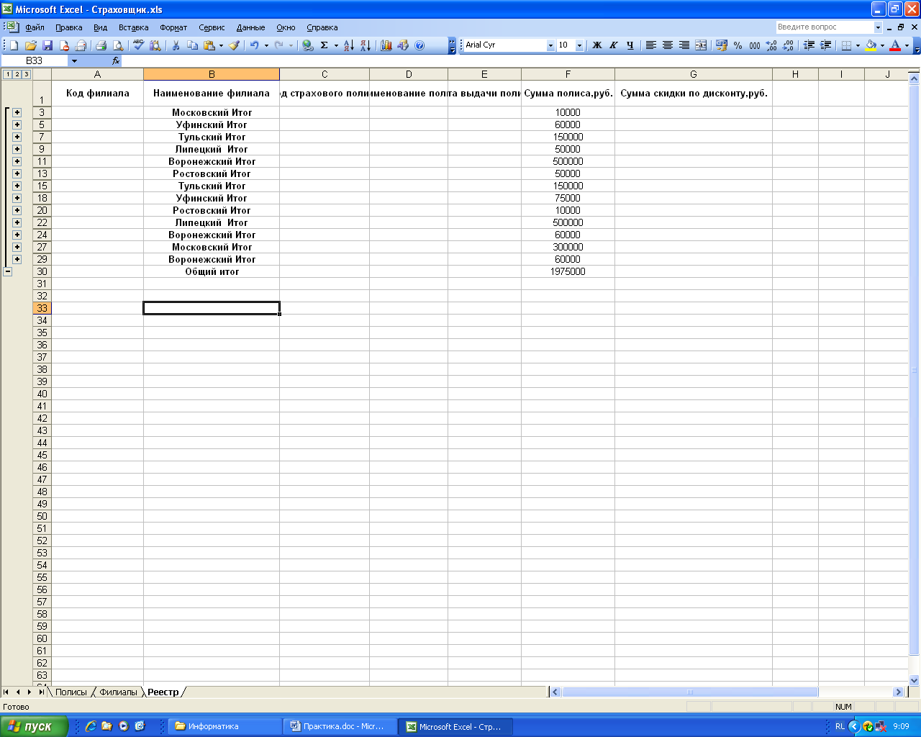

Рис. 5

2) построим соответствующую сводную таблицу, предусмотрев возможность одновременно отслеживать итоги и по виду полиса.

- активизируем любую ячейку списка;

- выберем в строке меню команды *Данные/Сводная таблица;*

- в окне *Мастер сводных таблиц и диаграмм шаг 1* нажмем кнопку *Далее;*

- в окне *Мастер сводных таблиц и диаграмм - шаг 2* нажмем кнопку *Далее;*

- в окне *Мастер сводных таблиц и диаграмм - шаг 3* нажмем кнопку *Макет;*

- в окне *Мастер сводных таблиц и диаграмм* – *Макет* перетащим поля, как на рис. 6.

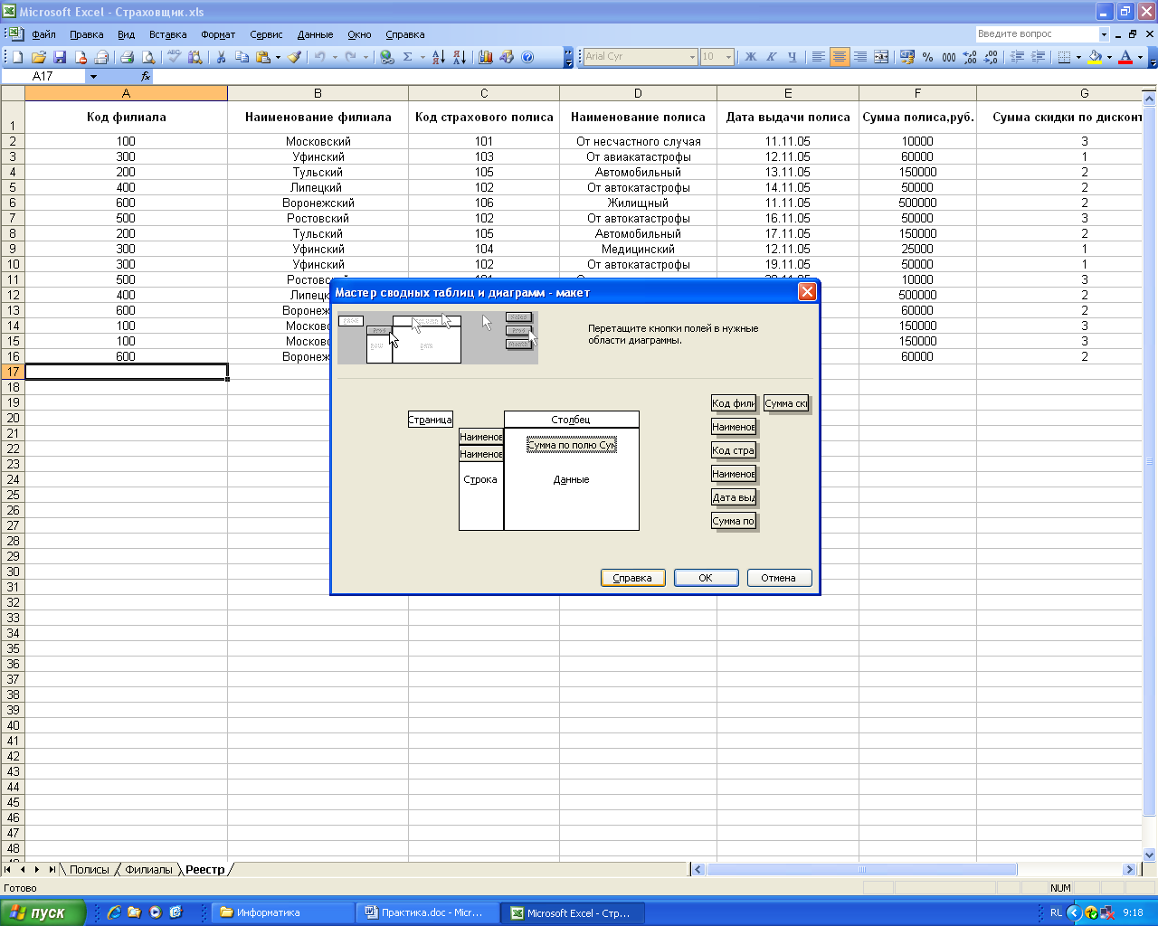

Рис. 6

- нажмем кнопку *ОК*;

- нажмем кнопку *Готово.*

Получили рис. 7.

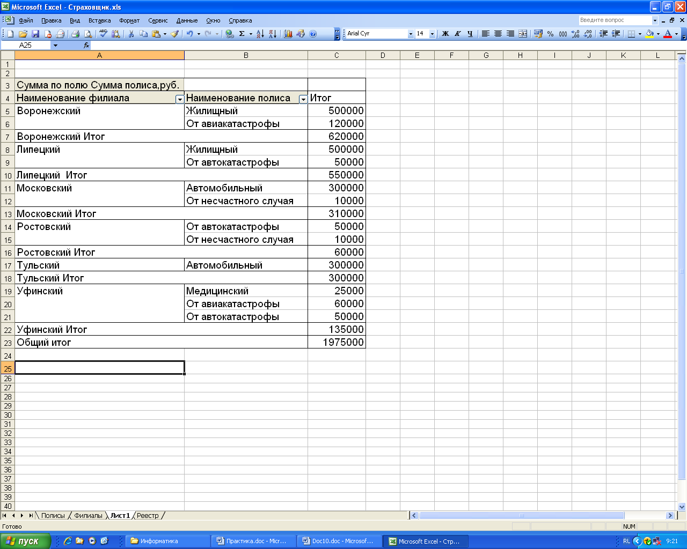

Рис. 7

4. Построим гистограмму по данным сводной таблицы.

- выделим сводную таблицу;

- выберем в строке меню команды *Вставка/Диаграмма/Гистограмма;*

- выберем вид гистограммы;

- нажмем кнопку *ОК*.

Получили рис. 8.

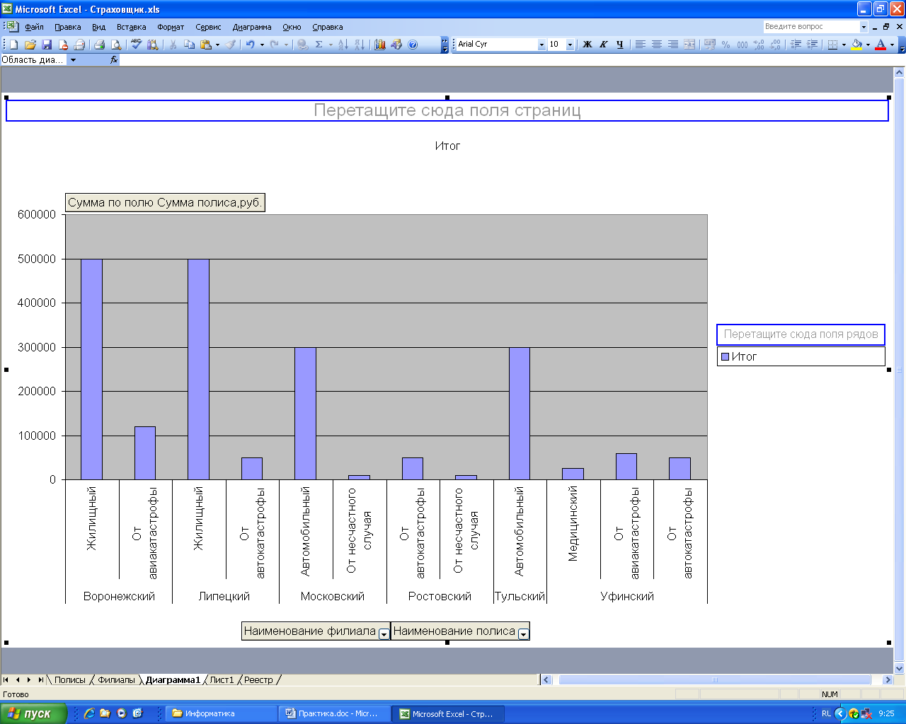

Рис. 8

**Заключение**

Одним из основных элементов компьютера, позволяющим ему нормально функционировать, является память.

Все персональные компьютеры используют три вида памяти: оперативную, постоянную и внешнюю (различные накопители).

Внутренняя память компьютера - это место хранения информации, с которой он работает. Внешняя память (различные накопители) предназначена для долговременного хранения информации. Компьютерная память обеспечивает поддержку одной из наиважнейших функций современного компьютера, - способность длительного хранения информации. Вместе с центральным процессором запоминающее устройство являются ключевыми звеньями.

**Список литературы**

1. Ватаманюк А. Железо ПК, 2-е изд. – М.:«Питер», 2006.
2. Дангул А.Н. Информатика: Учебник – М.: Изд-во РАГС, 2004.
3. Макарова Н.В. Информатика: Учебник, 3-е изд. – М.: Финансы и статистика, 2004.
4. Матюшка В.М. Информатика для экономистов: Учебник – М.: ИНФРА-М, 2006.
5. Одинцов Б.Е., Романов А.И. Информатика в экономике: Учебное пособие – М.: Вузовский учебник, 2008.
6. Петроченков А.В. ПК – Смоленск, 2008.